Зажгем огни на машине!
Шаг 1: Где находятся светодиоды на Bit:Bot?
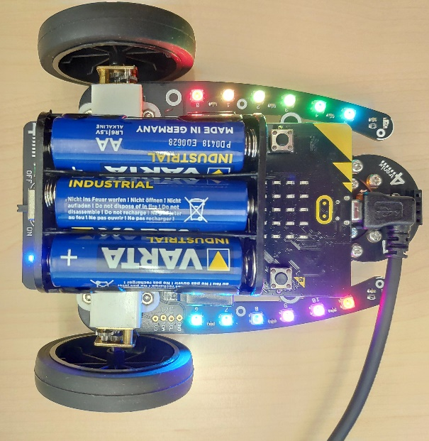
Bit:Bot имеет разноцветные светодиоды! Каждый из них имеет свой номер.
.

Шаг 2: Программный код

Заставим машину сиять всеми цветами радуги!
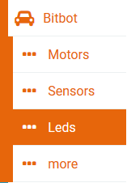
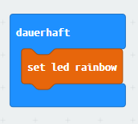

Вы также можете зажечь светодиоды по отдельности!
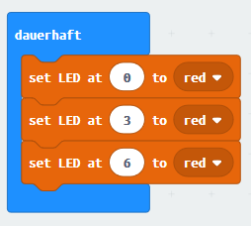

Скачай и попробуй с Bit:Bot!

